**ロッテルダム日本人学校　２０２０年度入学案内**

**１．本校の教育目的**

**・本校はオランダ在住の主に日本人児童生徒に対し、日本国憲法、教育基本法、学校教育法に則り、文部科学省の定める学習指導要領に準拠して初等及び中等普通教育を施すと共に、日本とオランダとの文化教育交流を促進することを目的としています。**

**２．本校の特色**

**（１）学校教育目標**

**「豊かな国際性を身につけた２１世紀に生きる児童生徒の育成」**

**○思いやりのある人**

**○よく考え学びあえる人**

**○世界に目を開く人**

**（２）教育課程における工夫**

**① 教育課程編成の方針**

**・国際社会に生き社会の変化に対応できるよう、子供たち一人ひとりの思考力、判断力、表現力などの資質・能力を育成する教育を目指しています。そのために、基礎的な学力の向上を図り、子どもたちの個性と創造力を伸ばし、国際社会に生きる日本人を育成する教育を推進しています。**

**・日本や世界の文化・伝統に触れる機会の充実を図り、我国に対する愛着や誇りを育むとともに、多様な文化に対する理解を深め、世界の中の日本人としてのアイデンティティを育てる教育を推進しています。**

**② 編成上の留意事項**

**・全教育活動の授業時数が適切に確保できるよう計画しています。**

**・基礎基本の確実な定着と個に応じたきめ細やかな質の高い授業を実施するために、全教育活動の指導計画を見直し、指導法の改善を図っています。**

**・インターナショナル校や現地校との交流活動を積極的に取り入れています。**

**・小・中学部全学年に英会話の授業を入れて編成しています。**

**・現地理解学習などでオランダ語学習も取り入れています。**

**３．学校の所在地**

**Verhulstlaan 19 3055WJ Rotterdam The Netherlands**

**Tel : (+31) 010-4221211　 E-mail : inout@jsrotte.nl Website : http://www.jsrotte.nl**

**４．施設･校舎**

**普通教室：9　　特別教室：図書室・音楽室・理科室・語学室・体育館**

**校庭：プレイグラウンド、人工芝グランド**

**５．時程**

**週５日制**

**月～木　８：３０～１５：４０（下校１５：４０）**

**金　　８：３０～１５：００（下校１５：００）**

**６．学年･学期**

**学年は４月１日に始まり、翌年３月３１日に終わります。学期の区分は３学期制です。**

**第１学期　 ４月１日～　７月３１日　（始業式：４月１４日・入学式****：４月１５日）**

**第２学期　 ８月１日～１２月３１日**

**第３学期　 １月１日～　３月３１日**

**７．長期休業（予定）**

**夏季休業　　７月２５日～　　８月１９日**

**秋季休業　１０月２６日～　１１月　１日**

**冬季休業　１２月２３日～　　１月　６日**

**春季休業　　３月１７日～　　４月　　日**

**８．運営主体**

**財団法人　ロッテルダム日本人学校　学校運営理事会**

**９．必要経費**

**①入学金　　　３００ユーロ**

**②授業料　　　７３９２ユーロ/年**

**６１６ユーロ/月**

**③その他　　・授業料は年間7392ユーロを月割にして請求しております。ただし、年度途中に転入学された場合、転入学月の在籍日数によって日数計算となる場合があります。**

**・授業料の振込は、原則オランダ国内の銀行口座から本校の指定口座にお振り込みください。**

**・個別教材費･校外学習・宿泊的行事費・卒業アルバム代等は別途集金しております。**

**１０．通学方法**

**①徒歩・自家用車・公共交通機関など自主通学**

**・徒歩や公共交通機関で通学する場合は、保護者が学校まで送迎することが原則です。**

**②スクールバス**

**・スクールバスは現在２ルート（デン・ハーグ、ティルブルグ）運行しています。**

**※デン・ハーグ　４８０ユーロ/月****（2019年度）**

**※ティルブルグ　７０８ユーロ/月　（2019年度）**

**昨年度の費用です。今年度は5・6月中にｽｸｰﾙﾊﾞｽ運営委員会にて決定します。**

**③ロッテルダム日本人学校への道順**

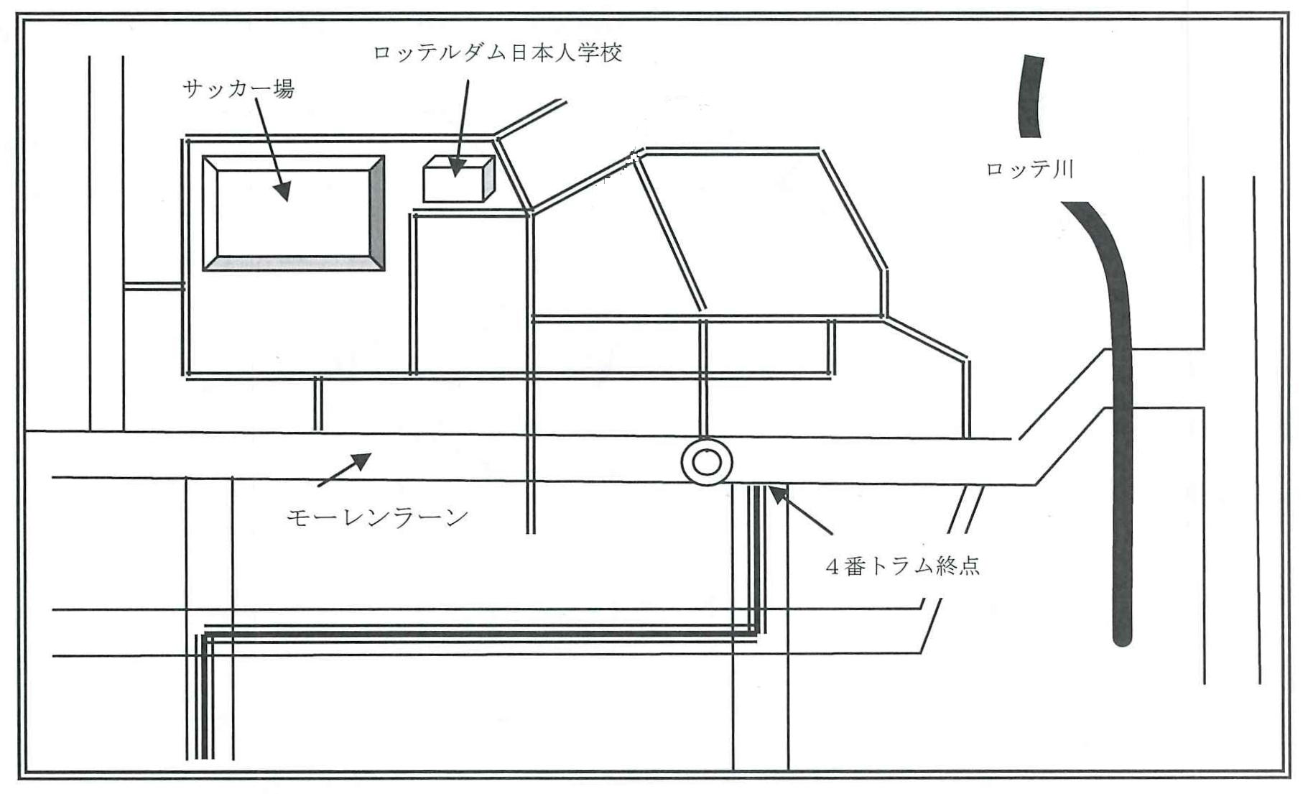

　　　　※ロッテルダムセントラルステーションから４番トラムに乗車

　　　　　終点で下車、北へ徒歩７分

保護者　様

ロッテルダム日本人学校

登下校時刻、ホームページの写真掲載について

記

１　登下校時刻について

（１）登校時刻について

　　　登校時刻は下記の通りです。

月～金　８：００～８：３０

※８：３０には担当の教諭がゲートを施錠いたします。

（２）下校時刻について

　　　下校時刻は下記の通りです。

月～木　１５：４０　（裏ゲート・裏玄関施錠時刻　１５：５０）

　　　　　金　　　１５：００　（裏ゲート・裏玄関施錠時刻　１５：１０）

※自主通学の方は下校時刻までにお迎えに来てください。また、担当教員に迎えに来た旨を伝え、お子様を確認してください。

※お迎えが遅れる場合は、必ず学校へ連絡してください。

※施錠時刻になりましたら、裏ゲートと裏玄関を施錠いたします。正面ゲート・表玄関から出入りしてください。

※放課後のプレイグランドの使用に関しては、PTA役員の方にお尋ねの上、安全に注意を払い、ルールを守り、ご使用くださいますようお願いいたします。

２　ホームページの写真掲載について

　　保護者の皆様に本校の教育方針や特色、児童生徒の活動の様子をお伝えするために学校ホームページを作成し、情報を公開しています。また、学校関係者並びに将来入校される児童生徒の保護者向けの学校紹介としても活用させていただいております。

本校ホームページでは、子ども達の生き生きとした表情をお伝えするために児童生徒の写真を掲載する場合があります。しかし、昨今写真と個人情報が特定され事件につながるという懸念が生じております。本校としましても、学校の様子をお伝えしながらも、児童生徒の安全を第一に考え、第三者に個人が特定できないよう写真掲載に関して配慮して参りたいと存じます。

つきましては、本校ホームページでのお子様の写真の掲載について、ご承諾いただきますようお願い申し上げます。尚、写真掲載についてご承諾できない方は教頭までご連絡ください。（ロッテルダム日本人学校TEL:010-422-1211）どうぞ、ご理解とご協力をいただきますようお願いいたします。

保護者　様

　　　　　　　　　　　　　　　　　　　　　　　　　　　　　ロッテルダム日本人学校

「個人賠償責任保険Aansprakelijkheidsverzekering」加入のお願いと

学校保険制度（団体傷害保険）について

１　「個人賠償責任保険Aansprakelijkheidsverzekering」加入のお願い

万が一の事故に備えて**「個人賠償責任保険**Aansprakelijkheidsverzekering**」**への加入をお願いいたします。

ご存じのように、日本の学校では、学校管理下における児童生徒の事故について、児童生徒の故意や過失にかかわらず、学校が加入する保険が適用されますが、オランダにおいては異なります。

本校においても、児童生徒が他の児童生徒を傷つけたり、施設や設備等を破損したりした場合、当事者による大きな故意や過失がない限り、保護者加入の保険を利用していただくことになります。既にオランダ国外の個人賠償責任保険にご加入されている場合は、示談代理交渉や弁護士費用補償等が付帯されていることを改めてご確認をお願いいたします。

２　学校保険制度（団体傷害保険）について

本校では、万が一の事故に備えて**「学校保険（団体傷害保険）」**に加入しておりますが、日本国内の学校保険とは異なり、**セカンダリーカバー（第二次的補償）**となります。

児童生徒がけがをした場合、第一次的に、保護者が加入されている健康（医療）保険で病院にかかる治療費等を補償していただきます。保護者が加入されている健康（医療）保険でカバーできない治療費について、本校の学校保険制度で補償することとなります。これがセカンダリーカバーです。

例えば、仮に治療費が保護者の加入する傷害保険で７０％カバーされた場合、残りの３０％が自己負担となります。その自己負担額が本校の学校保険制度の補償対象となります。

（１）保険会社：AIG　Europe（Netherlands）NV

（２）被保険者：児童生徒、学校主催行事を手伝う保護者（７０歳以下の方のみ）

（３）補償対象時間：・児童生徒の就学時間（日課時間内）

　　　　　　　　　　・児童生徒の登下校時

　　　　　　　　　　・宿泊を伴う行事や課外授業等のイベント中

　　　　　　　　　　・児童生徒の保護者が学校主催行事を手伝っている時（学校へ行く途中や帰宅途中も含む）

（４）備考

本校の加入している**「学校保険制度（団体傷害保険）」**は、JCCが窓口となり、オランダにある日本人学校２校と補習授業校４校が加入している学校保険です。

いずれにいたしましても、事故や怪我がないことが一番重要なことです。学校としても安全管理、危険防止に努めて参りますので、ご理解とご協力をいただきますよう、よろしくお願いいたします。